

COURTIER ASSERMENTE – Olivier EVRARD
Tél : 02 99 202 202 – Fax : 02 99 202 200
BP 50 – 35404 ST-MALO Cédex – France

SAINT MALO, le 6/08/2010 $ 1,3196

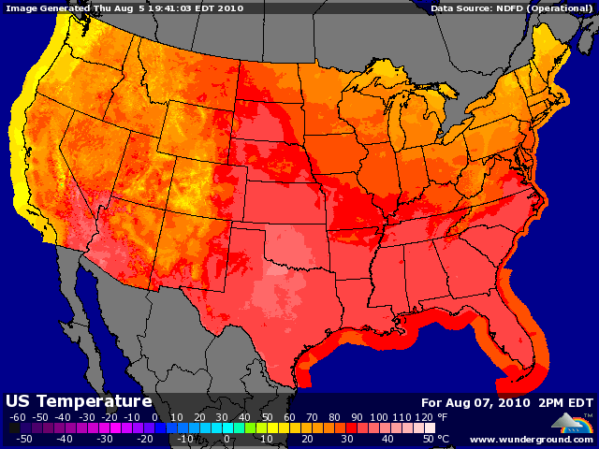

BLE : + c’est fait, Poutine interdit les exportations de toutes les céréales russes entre le 15 août et le 31 décembre, invoquant la sécheresse, les incendies et surtout la lutte contre l’inflation,
+ conséquence immédiate, des marchés en limit up ou bien très proche depuis 13h30 hier soir. On a constaté, quand même, un transfert d’activité entre Euronext et le CME à partir de 17h, ramenant la hausse en Europe de plus de 26€ en séance à 14,5€ en clôture sur novembre,
+ les traders ayant déjà des ventes pourront invoquer la force majeure, en théorie, si l’origine russe est clairement mentionnée dans le contrat. Mais de toute façon, avec des règles de contrôle drastiques empêchant quasiment toutes exportations d’Ukraine, le besoin de recouverture se chiffre en millions de mt. Les origines US et française semblent privilégiées, amplifiant le phénomène de hausse,
+ il faut maintenant une très bonne récolte dans l’hémisphère sud pour calmer le jeu et les inquiétudes sur le climat dans l’ouest australien ne sont pas là pour rassurer,
+/- l’Argentine annonce 13 millions de mt (12 pour les sources privées), ce qui laisserait un potentiel exportable d’environ 7 millions,
+/- l’Egypte, principal client de la Russie en blé a déjà 360KT à retrouver rapidement (21 août / 21 sept.), mais annonce que ses stocks sont confortables,
+/- les ventes export US sont ressorties à 854.600 mt, plus 110.000 mt non comptabilisées, ce qui porte le cumul à 34% contre 34,9% en moyenne. Il n’y a donc pas d’avance pour le moment, mais le potentiel supplémentaire d’exportation après la disparition de la Russie pourrait se situer entre 2 et 4 millions de mt,

MAÏS : +/- suiveur du blé dans un premier temps, puis victime de spreads sur le blé et de la clôture presque à l’équilibre des graines de soja,
+/- un pétrole un peu moins cher en soirée a aussi pesé sur les cours du maïs,
+ le problème russe apporte cependant un support au maïs, par la disparition de « feed wheat », que les opérateurs remplaceront par du maïs,
+/- encore de bonnes ventes export US à 1,294 millions de mt au total pour un cumul dans la moyenne à 9%. Les besoins hebdomadaires sont à 791KT,
+/- Conab relève légèrement sont estimation de récolte 2009/10 à 54,38 millions contre 53,46 en juillet,

SOJA : +/- quasiment le produit le plus calme après le rally d’entrée de séance lié au blé et malgré l’excellente demande,
+/- qq inquiétudes persistantes à cause de la montée des températures sur le sud et le centre de la soybelt pour la fin du we et la semaine prochaine,
+ très bonnes ventes export US à 1,174 millions de mt au total avec, en plus, des ventes non comptabilisées de 455KT vers la Chine et 112KT destination inconnue. Le cumul est très en avance à 5,4% contre 15,4% en moyenne,
+/- Conab baisse faiblement la récolte brésilienne à 68,47 contre 68,71 en juillet, mais cela reste quand même un record,

A SUIVRE : maintenant que le canon a sonné, attendons de voir la réaction des marchés sous 8 jours, avant l’USDA du 12 et les chiffres de récolte mer noire fin septembre.

